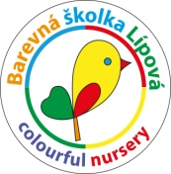
Mateřská škola Havířov-Město Lípová 15, Lípová 718/15,
Havířov-Město, 736 01
IČ: 65890701
Místo poskytovaného vzdělávání: Karla Čapka 800/8 Havířov-Město 736 01
A. S. Puškina 908/7a Havířov-Město 736 01

Číslo objednávky: O 26024
Vyřizuje: Mgr. Jarmila Dujková
Tel: 775 980 435
e-mail: reditelka@mslipova-havirov.cz
Datum: 7. 4. 2026

Harrapcz s.r.o
Václavovická 652
V á c l a v o v i c e

Věc: Objednávka opravy laviček.
Ředitelství mateřské školy objednává u vás opravu 1 ks venkovních laviček na zahradě mateřské školy Lípová 15 v Havířově.

Fakturační údaje:
Mateřská škola Havířov-Město Lípová 15
Lípová 718/15, 736 01 Havířov-Město
IČ: 65890701
Č.ú.: KB Havířov 115-7680890247/0100

Děkuji.
Mgr. Jarmila Dujková
ředitelka MŠ

